LES PASSEJAÏRES DE VARILHES FICHE ITINÉRAIRE
AUDE n° 84
Commune de départ et dénomination de l’itinéraire :
- Mezerville – Parking à côté du cimetière - Boucle "Autour de Boutes" depuis Mezerville

Date, animateur(trice), nombre de participants (éventuel) :
- 14.08.2021 – B. Leconte – 7 participants
- 05.03.2022 – B. Leconte – 18 participants (Reportage photos)

L’itinéraire est décrit sur les supports suivants :
- Topo-guide "La Pays du Lauragais à pied" – Balade n° 5 "Autour de Boutes" – Pages 32 et 33

Classification, temps de parcours, dénivelé positif, distance, durée :
- Marcheur – 3h15 – 320 m – 11 km – ½ Journée Indice d’effort : 35 

Balisage : Jaune et poteaux directionnels
Particularité(s) :

Site ou point remarquable :
- Le château de Mezerville
- Les stèles discoïdales au cimetière de Mezerville
- Les vues sur les coteaux du Lauragais et sur les Pyrénées

Trace GPS : Oui

Distance entre la gare de Varilhes et le lieu de départ : 36 km – 4 €

Observation(s) :
- Après être passé sous le barrage de Boutes, au moment où on quitte la route pour prendre un chemin à gauche, on peut faire un intéressant détour en empruntant un autre chemin privé balisé à droite. Il conduit au hameau de Boute (Cimetière avec stèles discoïdales, chapelle avec bénitier en forme de coquille St-Jacques – Se renseigner à la mairie pour une éventuelle ouverture). Ce détour n’a été fait ni en 2021, ni en 2022.

"Cette fiche participe à la constitution d'une mémoire des itinéraires proposés par les animateurs du club. Eux seuls y ont accès. Ils s'engagent à ne pas la diffuser en dehors du club."
Date de la dernière mise à jour : 10 mars 2022

La carte
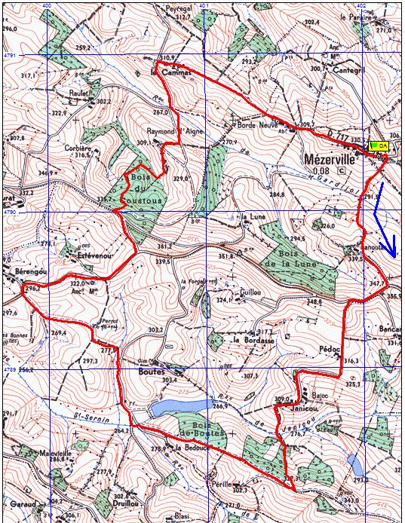
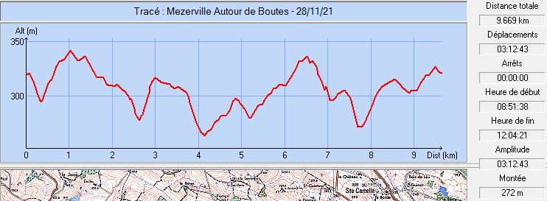

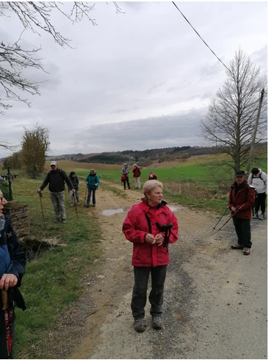
Mars 2022 : Ciel gris, un peu de boue mais un très beau parcours.

